Тема. Сборка деталей из металлов на заклепках

Цели:
• Изучить какой основной параметр учитывают при выборе заклепки?
• Можно ли заклепки изготовить из твердого металла?
.

Прогнозируемые результаты обучения:

учащиеся должны знать;
■ какое соединение деталей наиболее распространено в промышленности, каково строение заклепки, как рассчитать параметры заклепочного
соединения, правила выбора заклепок.
■какова технология выполнения заклепочного соединения;
учащиеся должны уметь:
■ подобрать заклепку для заклепочного соединения и выполнить соединение двух деталей заклепками.

Оборудование и средства обучения: различные виды металлов, заклепки, инструменты для клепки, проектор, компьютер.

Х о д урока

I. Этап организации занятия
Проверка готовности к уроку. Мобилизация внимания.

II. Этап актуализации субъективного опыта учащихся

Вопросы учителя:
Определите по рисунку виды заклепок в зависимости от формы закладной
головки. Расскажите, как вы определили каждый вид заклепки.
Рассчитайте длину заклепки с полукруглой
головкой, если известно, что s = 20, d = 15.
Как вы считаете, для чего необходим точный расчет расстояния
между заклепками? Как скажется на прочности заклепочного со-
единения слишком близкое или редкое расположение заклепок на соединяемых деталях?
1. Что такое заклепка?
2. В чем достоинства заклепочного соединения?
3. Каковы критерии выбора заклепки?
4. Из каких частей состоит заклепочное соединение?
5. Рассчитайте длину стержня заклепки диаметром 5 мм с полукруглой голов-
кой, предназначенную для соединения двух деталей толщиной 3 мм при
помощи двух накладок толщиной 2 мм каждая.
6. Как по-вашему, почему при скреплении металлических конструкций (напри-
мер, мостов) используются именно заклепки, а не соединения на болтах?
Свой ответ объясните.

III. Этап изучения нового материала

.

Клепка — процесс получения неразъемного соединения деталей при помощи заклепок.

При применении стальных заклепок диаметром до 10 мм и заклепок из цветных металлов клепку выполняют холодным способом (без нагрева заклепок), а при применении заклепок большого диаметра — горячим. Для этого конец заклепки нагревают до 1000—1100 °С.

Инструменты для клепки

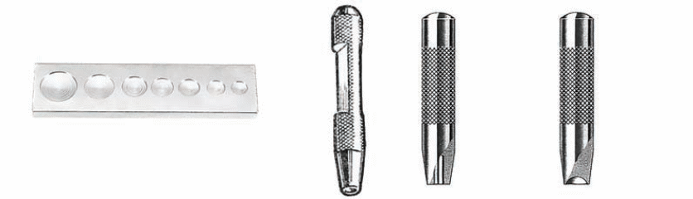
поддержки натяжка обжимка

Поддержка — используется в качестве наковальни при клепке. По конструкции поддержка может быть в виде стального стержня или полосы. Величина и форма углубления поддержки должна соответствовать размеру и форме головки заклепки. Чтобы поддержка не отскакивала при ударах молотком, она должна быть в 4—5 раз тяжелее
молотка.

Натяжка — инструмент в виде стального стержня с глухим внутренним отверстием (диаметром больше диаметра стержня заклепки на 0,2 мм) на конце, используется для уплотнения соединяемых деталей при клепке
Обжимка — инструмент в виде стального стержня с углублением
на конце. Используется для получения полукруглых замыкающих головок заклепок при клепке. Обжимки применяют для заклепок диаметром 1—8 мм. На поверхности обжимки наносится маркировка с указанием диаметра заклепки, для которой она предназначена.

Подбор диаметра отверстия для заклепочного соединения

Диаметр  заклепки,  мм | 2.0 | 2.8 | 2.6 | 8.0 | 8.5 | 4.0 | 5.0 | 6.0 | 7.0
Диаметр  отверстия,  мм | 2.1 | 2.4 | 2.7 | 8.1 | 8.6 | 4.1 | 5.2 | 6.2 | 7.2

Сверление отверстия под заклепку

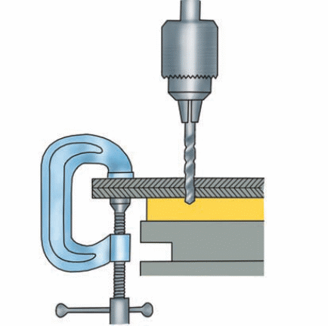

Для выполнения клепки заклепками с потайными и полупотайными головками отверстия под заклепки в верхней и нижней соединяемых
деталях зенкуют.

Приемы выполнения заклепочного соединения заклепкой с полукруглой головкой

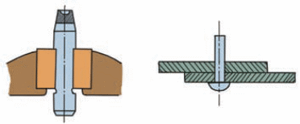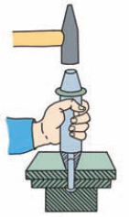

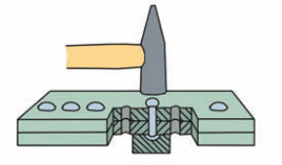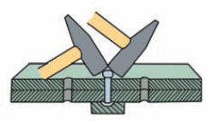

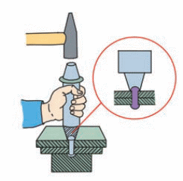

Приемы выполнения заклепочного соединения заклепкой с потайной головкой

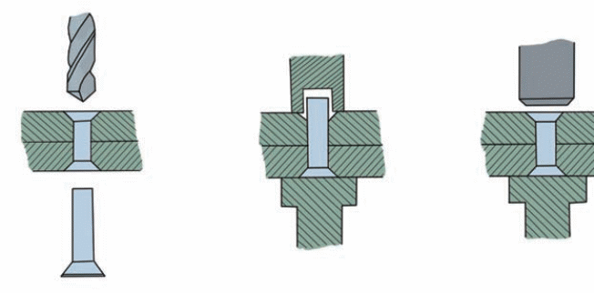

Инструменты для клепки вытяжных заклепок

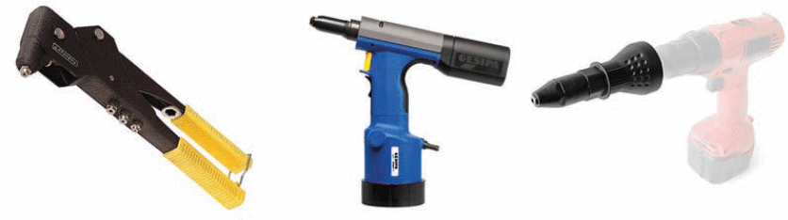

Монтаж вытяжной заклепки

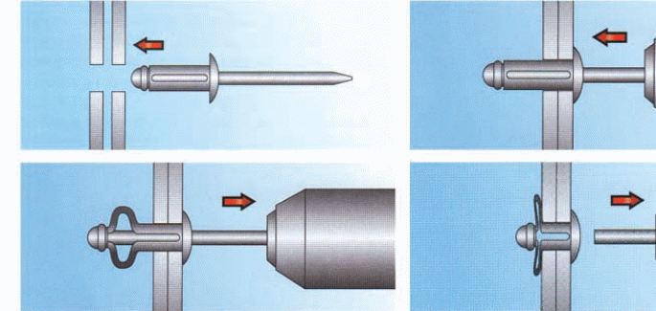

Дефекты при клепке

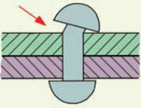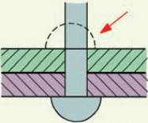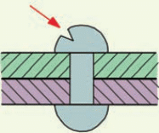

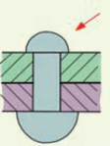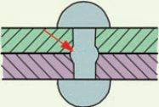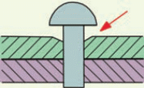

IV. Этап первичной проверки изученного материала

1. Какая технологическая операция называется клепкой? Назовите инструменты для клепки.
2. Чем отличаются поддержка, натяжка и обжимка друг от друга? Каково их
назначение?
3. Какие виды заклепок используются в машиностроении для соединения де-
талей, подлежащих значительной нагрузке?
4. Как вы считаете, почему вытяжные заклепки получили наибольшее распространение на сегодняшний день?
5.Ученик выполнил заклепочное соединение двух деталей заклепкой со сплошным стержнем. При проверке качества обнаружилось, что соединяемые детали соединены неплотно, наблюдается перекос и повреждение замыкающей головки. Что он сделал неправильно? Как в будущем избежать таких ошибок?

У. Этап выполнения практических заданий

Практическая работа. Сборка деталей из металлов на
заклепках

Цель: научиться выполнять заклепочное соединение деталей.
Оборудование, инструменты и материалы: слесарный верстак,
слесарные тиски, заготовка из тонколистового металла, чертилка,
правильная плита, алюминиевые заклепки, натяжка, поддержка,
обжимка, молоток слесарный, пробойник, сверло, сверлильный
станок.
Порядок выполнения работы
1. Рассмотрите заклепки. Определите закладную и замыкающую
головки.
2. Просверлите в заготовке отверстие.
3. Закрепите поддержку в слесарных тисках, вставьте заклепку в
отверстия соединяемых деталей и установите ее в поддержке заклад-
ной головкой вниз.
4. Установите на заклепку натяжку, плотно прижмите соединяемые детали.
5. Расклепайте стержень заклепки, образуя замыкающую головку.
6. Установите на замыкающую головку обжимку и окончательно
сформируйте замыкающую головку заклепки.
7. Проконтролируйте качество выполненной работы.

.
VI. Этап оценки выполненных заданий
Учащиеся выполняют самооценку и взаимооценку объема и
качества выполненных работ.

.
VII. Этап подведения итогов урока

Учащиеся называют свои отметки, учитель делает количественную
и качественную оценку выполненных работ, отмечает
типичные недостатки при выполнении заданий, рекомендует
пути повышения эффективности знаний и умений учащихся
(дополнительные, поддерживающие занятия и др.).
VIII. Этап рефлексии

IX. Этап завершения занятия

Записать тему занятия и выставить отметки в дневники.
Дать рекомендации учащимся. При необходимости назначить
стимулирующие или поддерживающие занятия.

